План урока на тему «Пропорция»

Этапы урока | Содержание | Деятельность учителя | Деятельность учащихся | УУД
1. Организационный этап  1 минута | Учитель и ученики приветствуют друг друга. | Приветственное слово учителя  Доброе утро, дорогие ребята! Я очень рада нашей встрече! Подарите друг другу улыбку. Надеюсь, что у вас хорошее настроение, и что мы с вами сегодня очень дружно и активно поработаем. В этом я даже не сомневаюсь. | Приветствие учащихся | Принцип психологической комфортности.  УУД: личностные, коммуникативные.  Цель – создание доброжелательной атмосферы, мотивация на учёбу, создание ситуации успеха.
2. Актуализация знаний  5 минут | 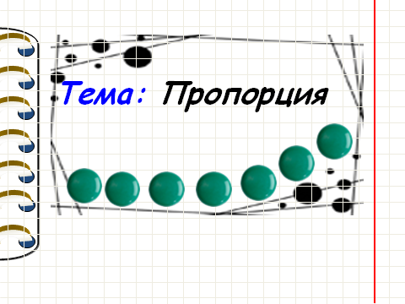 | Ребята, а что вы видите на экране?  Давайте вспомним, что такое дробь.  Из чего она состоит?  Как можно по-другому назвать дробь?  Давайте вместе найдем одинаковые дроби.  Когда получены равенства учитель подводит учащихся к названию урока «Пропорция» | Ученики отвечают на вопросы, участвуют в поиске одинаковых дробей. | Принцип деятельности.  УУД: регулятивные (проблемная подача учебного материала).  Цель –развивать умения учащихся анализировать, делать выводы, определять взаимосвязь и логическую последовательность мыслей.
3. Постановка учебной задачи. Мотивация.  3 минуты | Учитель указывает ребятам на то, что равенства, которые они получили общими усилиями, называются пропорциями.  Проводит мотивацию опираясь на связь с другими сферами жизни. | Зная тему урока, попробуйте составить план урока.  Что вы должны узнать сегодня на уроке? Что вы хотите узнать?  Чему хотите научиться на уроке?  Итак, цель урока: Узнать что такое пропорция, её свойство и научиться применять эти знания при решении зданий. | Учащиеся называют некоторые пункты плана, остальные проговаривает учитель.  1. - как пропорции связаны с отношением  2. - определение пропорции  3. - основное свойство пропорции  4.- научиться решать задания на пропорции  5. - применение в математике  6. - применение в жизни | Принцип целостности.  УУД: познавательные, регулятивные (самостоятельное формулирование цели и задач, планирование, прогнозирование)  ЦЕЛЬ: создать проблемную ситуацию, спрогнозировать предстоящую деятельность.
4. Первичное предъявление новых знаний.  9 минут | Изучение определения пропорции  Изучение основного свойства пропорции.  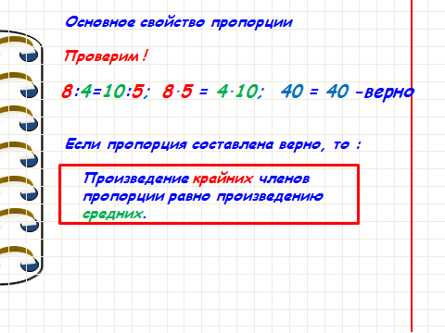  Решение примера. | Подумайте и дайте определение пропорции.  Используя логическую цепочку ПРОПОРЦИЯ – это ЧТО? ЧЕГО? СКОЛЬКИХ?  ПОДСКАЗКА – пропорция – это … (равенство)  - равенство …ЧЕГО (отношений)  - скольких отношений? (двух).  Запишите определение в тетрадь.  - Скажите, пожалуйста, сколько чисел образует пропорция? (Четыре числа)  - Их принято называть членами пропорции, а в зависимости от их месторасположения в пропорции они могут быть разбиты на две группы, каким образом?  (Учитель предлагает это сделать сначала на первой пропорции.)  - Как бы вы назвали члены каждой пары?  (средние и крайние члены пропорции.)  Учитель вместе с учениками рассматривает основное свойство пропорции.  - Ребята, давайте проверим правильность этого утверждения.  Перемножим средние члены и получим 40, произведение крайних тоже равно 40. Значит, пропорция верна.  Посмотрите внимательно на вторую пропорцию.  Организует работу на получение новых знаний  Учитель показывает как решать пример, если один из членов неизвестен.  -Неизвестный член пропорции находится по следующему правилу: формируем отношение, в котором член стоящий по диагонали от неизвестного члена помещается в знаменатель, произведение остальных членов- в числитель | Ученики сравнивают результат с эталоном, участвуют в учебном диалоге, обобщают информацию, записывают схему в тетради.  Читая на экране основное свойство пропорции, ученики пытаются понять его. Отвечают на вопросы учителя.  Ученики убеждаются в правильности выполнения свойства, опираясь на образец примера.  Работают самостоятельно в тетрадях  Анализируют результат работы  Делают вывод  Осуществляют самоконтроль.  Сверяют свои выводы с результатом работы учителя у доски. | Принцип деятельности. УУД: коммуникативные, познавательные, регулятивные (развитие внимания учащихся, монологической речи; создание благоприятной атмосферы заинтересованности; работа над формированием логических умений: анализ, сравнение, обобщение, построение цепочек рассуждений).  ЦЕЛЬ: развивать умения применять новые знания  УУД: регулятивные (работа с примером).  УУД: познавательные (опираются на уже известное).УУД: коммуникативные (учит правильной постановке вопросов, способам взаимодействия, сотрудничества).  УУД: регулятивные (работа с примером).
5. Физическая минутка.  1 минута |  | Учитель проверяет правильность понимания учениками основного свойства пропорции.  -Давайте отнесем предложенные пропорции к верным или ложным.  -Ребята, если основное свойство пропорции выполняется, то пропорция- верная, если нет, то- ложная. Я буду указывать на пропорции, а вы- обеими руками тянетесь вверх, если пропорция верная и приседаете вниз, если ложная. | Ученики выполняют легкие физические упражнения, слушают анекдот.
6. Закрепление.  4 минуты | Появляется слайд с текстом самостоятельной работы | Организует работу на применение полученных знаний.  Осуществляет контроль за деятельностью учащихся,  консультирует применение полученных знаний. | Применяют полученные знания.  Работают самостоятельно.  Осуществляют взаимную проверку работ. | УУД: познавательные (опирается на уже известное); коммуникативные (учит способам взаимодействия, сотрудничества).
7. Рефлексия деятельности (подведение итогов занятия).  2 минуты | Подведение итогов урока. | Учитель рассказывает анекдот непосредственно связанный с пропорцией.  Анекдот.  Школа. Учительская. Заходит завуч и обращается к учителям.  Завуч: «Уважаемые товарищи учителя, заболел учитель по русскому языку. Пойдите кто-нибудь к детям и проведите, пожалуйста, урок».  Учителя начали ссылаться на то, они плохо помнят правила русского языка и не рискнули бы пойти и провести этот урок. С краю скромно сидел учитель математики. Завуч, недолго думая, просит Ивана Ивановича провести этот урок.  Иван Иванович: Да-да-а-а, я же…..математик…  Завуч: Иван Иванович, идите, там на месте разберетесь. Неудобно, дети все-таки ждут.  У Ивана Ивановича нет выхода, и он идет на урок. Заходит в класс.  Иван Иванович: Здравствуйте дети! Что вы изучали на прошлом уроке?  Дети: Падежи!  Иван Иванович (думает про себя): Падежи я из школы, кажется, помню. Сейчас проведу урок!  Иван Иванович: Итак, Именительный…  Дети: Кто? Что?  Иван Иванович: Родительный…  Дети: Кого? Чего?  Иван Иванович: Дательный…  Дети: Кому? …  А дальше дети забыли, Иван Иванович – тоже. Ему стало очень неудобно, дети же воспринимают его всерьез.  Учитель просит учеников ответить, что встречалось в анекдоте из того, что изучили?  Учитель объявляет оценки и просит учеников наклеить «смайлики» на лист настроения. | Ученики слушают анекдот и анализируют его,  отвечают на вопросы, заданные учителем.  Ученики клеят смайлики на лист настроения. | Принцип деятельности. УУД: коммуникативные, познавательные, регулятивные (развитие внимания учащихся, монологической речи; создание благоприятной атмосферы заинтересованности; работа над формированием логических умений: анализ, сравнение, обобщение, построение цепочек рассуждений).  ЦЕЛЬ: развивать умения применять новые знания
8. Информация о домашнем задании (комментирование), выставление оценок за урок.  3 минуты |  | Учитель оглашает задания на дом, поясняет, что ссылаться нужно на образцы заданий, выполненных в классе.  Учитель выставляет оценки за урок. | Ученики слушают учителя с комментариями о домашнем задании, задают вопросы. | Принцип деятельности, непрерывности, вариативности, творчества.  УУД: регулятивные (составление пропорций); познавательные (опираются на уже известное).

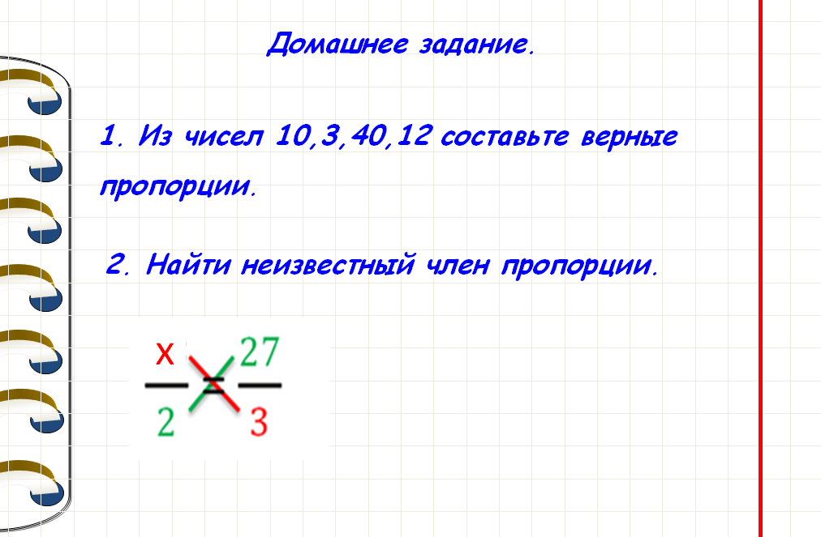

Звезды:___________________________  Ф. И. О. __________________________  Самостоятельная работа. Вариант _____  1.  2.  3.  4.  Мое настроение:_______ | Звезды:___________________________  Ф. И. О. __________________________  Самостоятельная работа. Вариант _____  1.  2.  3.  4.  Мое настроение:_______ | Звезды:___________________________  Ф. И. О. __________________________  Самостоятельная работа. Вариант _____  1.  2.  3.  4.  Мое настроение:_______
Звезды:___________________________  Ф. И. О. __________________________  Самостоятельная работа. Вариант _____  1.  2.  3.  4.  Мое настроение:_______ | Звезды:___________________________  Ф. И. О. __________________________  Самостоятельная работа. Вариант _____  1.  2.  3.  4.  Мое настроение:_______ | Звезды:___________________________  Ф. И. О. __________________________  Самостоятельная работа. Вариант _____  1.  2.  3.  4.  Мое настроение:_______

